**Управление личными финансами**

Инвестировать 18% от зарплаты.

Блог об инвестировании moneysmarterme.eu

Название курса: Y-120 22/23

Пароль: 73302

1. Личное финансовое планирование, принципы и способы организации личных финансов
2. Финансовые и банковские услуги, принятие финансовых решений
3. Основы инвестирования, инвестиционные инструменты
4. Инвестиционные инструменты, пенсионная система, налогообложение

ЗАДАНИЯ:

1. ﻿﻿﻿Отчетность по личным финансам 40 баллов
2. ﻿﻿﻿Тест 20 баллов
3. ﻿﻿﻿Эссе 20 баллов
4. ﻿﻿﻿Тест 20 баллов

Всего можно получить 100 баллов. Для зачета необходимо набрать как минимум 51 балл.

Вопросы по занятиям и работам пишите на форум в Moodle

Цель:

1. Доходы – расходы
2. Финансовая подушка
3. Инвестирование

Увеличивать доход и инвестировать!

SMART цель

Specific - конкретная

Measurable - измеримая

Achievable - достижимая

Relevant - релевантная, ценная

Time bound - со сроков

Краткосрочные (до 12 месяцев)

Большие покупки и события, сбережения ...

Среднесрочные ( от года до 5 лет)

Покупка/ремонт жилья, ремонт, обучение..

Инвестиционный портфель, обеспечение на старост

Долгосрочные (5+ лет)

**Важные финансовые цели**

Возврат долгов и выплата дорогостоящих кредитов (>10%)

Сбережения (финансовая подушка): в сумме примерно 6 месяцев расходов

«Как быстро при необходимости я смогу найти новый источник дохода?»

«Сколько может внезапно понадобиться денег?»

Пенсионный капитал, Инвестиционный портфель

Сумма необходимого капитала =

= желаемый пассивный доход в год / ожидаемая доходность в %

ИЛИ

Облигация - это кредит и он является фиксированным на несколько лет.

**Финансовые отчеты**

Денежные потоки - отчет о доходах и расходах

Баланс - отчет об активах и пассивах (долгах)

Бюджет - план о доходах и расходах за конкретный период

Собственный капитал = актив - пассив

Анна, 45 лет, работает бухгалтером:

Зарплата 1790 евро на руки

Купила 20 лет назад квартиру в кредит (сроком 30) за 50 000 евро

Взяла недавно лизинг на новый автомобиль на 17 500 евро

Купила по кредитной карточке мебель за 800 евро

Является поручителем ученического кредита

**Регулярные процессы**

* ﻿﻿Плати себе первым/первой!
* ﻿﻿Автоматизируй накопления/ инвестиции
* ﻿﻿Регулярно занимайся финансовым планированием: отдели себе время в календаре
* ﻿﻿Внедри полезные финансовые привычки и принципы!

Все данные и финансовые документы в одном месте!

Д/З – составить таблицу активов и пассивов 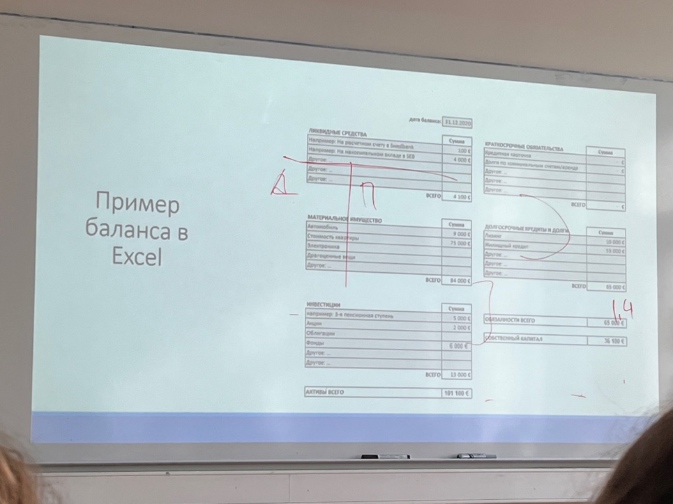

Д/З – составить таблицу отчетов о расходах и доходах

**Домашнее задание**

Самостоятельное

Составить отчеты по личным финансам: баланс на конец месяца, отчет о денежных потоках за один месяц, бюджет на следующий месяц, записать финансовые цели.

За задание можно получить 40 баллов

Смотри задание и срок в Moodle

**Лекция 20.10.2022**

**Компоненты финансовой цели:**

Описание, сумма, срок, (приоритет)

**Баланс:**

Активы по рыночной стоимости: ликвидные, материальное имушество, инвестиционные

Пассивы: сумма краткосрочные и долгосрочные обязательства.

Собственный капитал = активы – пассивы

Бюджет – план о доходах и расходах в будущем.

Процент накоплений – сколько мы откладываем каждый месяц. 1 – (расходы / доходы)

**Финансовые привычки:**

Каждую зарплату инвестировать, просить о повышении,

**Что рассматривают перед выдачей кредита?**

Кредитоспособность – способность человека полностью и в срок выплатить долговое обязательство.

Как банк оценивает кредитоспособность человека:

- Кто является заемщиком?

- Может ли он выплатить кредит?

- Каково его имущество и собственный капитал?

- Имеется ли залог?

- Другие условия

- Если поручитель

**Финансовый коэффиценты**

Отношение долга к доходу = платежи по кредиту (основная сумма + проценты) / нетто доход

Без расхода по жилищному кредиту жедательно до 0,2

Коэффицент задолженности = сумма долгов / общая сумма активов

Фиксированный Euribor?

Жилищный – свой собственный жилье

Ипотечный – в коммерческих целях

Полезные финансовые привычки помогают увеличивать благосостояние. Например:

* ﻿Первым делом «платить себе», то есть с дохода первым делом откладывать деньги на свои цели
* ﻿Заниматься увеличением дохода, увеличивать процент накоплений при увеличении дохода

﻿Использовать отдельный счет для накоплений, сделать прямое поручение

**Виды кредитов**

Различаются в зависимости от цели использования, процентной ставки, залога, срока

Кредит под залог, процентная ставка обычно состоит из маржи + Euribor (ставка процента на общеевропейском межбанковском рынке):

* ﻿﻿Лизинг,
* ﻿﻿Жилищный кредит,
* ﻿﻿Ипотечный кредит.

Обычно без залога, процентная ставка высокая или очень высокая (7% и более):

* ﻿﻿Кредитная карта,
* ﻿﻿Рассрочка,
* ﻿﻿Расчетный кредит,
* ﻿﻿Малый кредит,

﻿﻿Ремонтный кредит

**Важные условия кредитного договора**

Сумма, срок, график погашения

* ﻿﻿Аннуитетный график: сумма основной части и процентов каждый месяц одинаковая

﻿﻿Дифференцированный (платежи с равными основными частями): сумма основной части каждый месяц одинаковая, сумма процентов разная

**Процентная ставка**

- Фиксированная или меняющаяся(Euribor + маржа)

- Проценты начисляют с остатка

Плата за договор

**коэффиценты затратного кредита**

﻿﻿Учитывает и все обязательные расходы по кредиту (проценты, плата за оформление договора и т.д.). Не включает пени другие необязательные расходы.

﻿﻿Договор недействителен, если коэффициент в 3 раза превышает средний по Эстонии.

**Накопительный вклад**

Бессрочный

Можно делать взносы

Процентная ставка минимальная

**Как инвесторы используют вклады**

* Для хранения – срочный вклад на максимальный срок
* Выбирают банк
* Maksuamet > и открывать ценные бумаги

Investment calculator

**Лекция 10 Ноября**

**Инвестиции**

**3 основных вида активов:**

1. Акции, доли в предприятиях
2. Кредиты облигации
3. Физические активы: недвижимость, золото